Внеклассное мероприятие по математике "Учимся, играя". 6-й класс

Цели урока: воспитывать умение управлять своим поведением, подчиняться требованиям коллектива; активизировать познавательную деятельность учащихся; способствовать развитию творческой деятельности и самореализации учащихся; развивать интерес к математике, элементы ораторского искусства; воспитывать культуру общения.

ХОД МЕРОПРИЯТИЯ
На доске помещены рисунки детей, девиз игры; также оформлен стенд “Наши сочинялки”, развешаны шары.
Звучит музыка “Ужасно интересно” , входят команды.
Д Е В И З :
ЗАДАЧА, КОНЕЧНО, НЕ СЛИШКОМ ПРОСТАЯ:
ИГРАЯ, УЧИТЬ И УЧИТЬСЯ, ИГРАЯ,
НО ЕСЛИ С УЧЁБОЙ СЛОЖИТЬ РАЗВЛЕЧЕНЬЕ,
ТО ПРАЗДНИКОМ СТАНЕТ ЛЮБОЕ УЧЕНЬЕ.

1. Вступительное слово учителя.
Часто мы с вами проводили уроки в виде игры, на которых вы работали с удовольствием. Игра – это не только увлечение, это ещё и творчество, а также – труд. Сегодня мы с вами проведём мероприятие, которое называется “Учимся, играя”.
Не раз на уроках мы с вами сочиняли сказки, рассказы. Некоторые ваши произведения помещены на стенде “Наши сочинялки”, а я прочитаю ту работу, которая не подписана.
В мире чисел жили – были три друга. Они были очень дружелюбны. Один был царём отрицательных чисел, и звали его Отрицательный. Другой был царём положительных чисел, а звали его Положительный. Третий был отшельником и жил между двумя царствами, а звали его Нуль.
Как-то раз Положительный поссорился с Отрицательным и они перестали дружить и даже разговаривать. Нуль не знал, на чью сторону пойти, потому что они ему были оба дороги. Он решил дружить дальше и с Отрицательным, и с Положительным. Он решил встать посередине них. С этих времён стали обозначать координатную прямую с помощью отрицательных и положительных чисел, а между ними ставят нуль, который разделяет два царства.
А сегодня уже мы поиграем здесь, где вы покажете вашу эрудицию, ваши знания и смекалку.

2. Представление команд (до 5 баллов).
Здесь у нас присутствует жюри (представляется) и болельщики, а также две команды, которым сейчас дадим слово для представления.

3. Игра “Оживи пословицу” (до 5 баллов).
Каждой команде достаётся по две пословицы, текст которой содержит цифры или числа. Например: “ Семь раз отмерь, один раз отрежь”. Эту пословицу необходимо “оживить”, т. е. без слов, только мимикой, жестами изобразить её так, чтобы команда соперников догадалась, о какой русской народной пословице идёт речь.
1 КОМАНДА | 2 КОМАНДА
У семи нянек дитя без глазу. | Семеро одного не ждут.
За одного битого двух небитых дают. | Одна голова хорошо, а два лучше.

4. Игра “Кто больше” (за каждое, неповторяющееся у соперников название, 1 балл).
ЗАДАНИЕ: даётся 1 мин. Назвать песни, сказки, кинофильмы, мультфильмы, книги, в названии которых встречаются числа или цифры. Называют команды по очереди.

5. Кроссворд (до 5 баллов).
ЗАДАНИЕ: даётся 1 минута. Нужно вставить слова в кроссворд, чтобы прочитать слово в выделенном прямоугольнике.
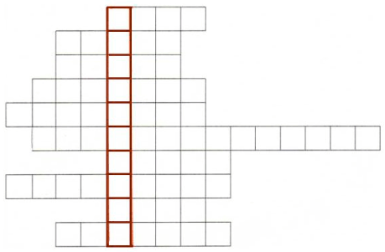
СЛОВА:
параллелепипед,
тонна,
круг,
сотка,
алгебра,
сантиметр,
километр,
квадрат,
грамм,
метр.
МАТЕМАТИКА – наука о величинах и количествах; всё, что можно выразить цифрою, принадлежит математике (из толкового словаря В.И. Даля).

6. Музыкальный конкурс (до 5 баллов).
Звучит песня “Дважды два – четыре”.
ЗАДАНИЕ: 1 команде пропеть эту песню на мотив русской народной песни.
2 команде пропеть в стиле джаза.

7. Ребусы (за каждое отгаданное слово 1 балл).
Вместо многоточия подставить прописью число, чтобы получилось слово.
Например: ли … к (ли сто к).
1 КОМАНДА | 2 КОМАНДА
По … л | Р … а
И … я | … а
… я | Про … р
С … ж | Ви … на
Пи … лет | Те …
… лб | С … жка
… г | Сви … к
… котаж | … буна
О … | … очество
И … к | … тон

8. Отгадай пословицу (до 5 баллов).
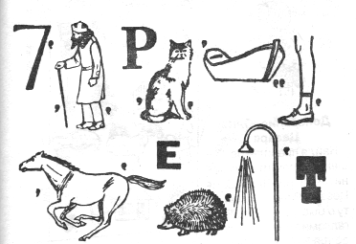

9. Загадочный (до 5 баллов).
Команды задают друг другу по 2 загадки, которые приготовили дома.

10. Блицтурнир (за правильный ответ 1 балл).
Отвечает тот, кто первым поднимет руку.
- Из трёхзначного числа вычли двузначное, в результате получили однозначное. Назовите эти числа. (100 – 98 = 2).
- К однозначному числу приписали такую же цифру. Во сколько раз увеличится число? (11).
- В коробке 4 красных и 3 синих карандаша. В темноте берут карандаши. Сколько надо взять карандашей, чтобы среди них было не меньше одного синего? (5).
- 50-метровый шнур надо разрезать на части, длина каждой из которых 2 м. Сколько разрезов надо сделать? (24).
- Какие три числа, если их сложить или перемножить, дают один и тот же результат? (1, 2, 3).

11. Конкурс капитанов (театральный).
Дайте определение данным понятиям. Можно попросить помощи у команды.
- Квадратолуч.
- Окружнотреугольник.
- Центропрямая.
- Кругоуравнение.

12. Сладкий конкурс (пока жюри подводит итоги).
Необходимо отгадать, сколько конфет – горошин находится в стакане.
РЕФЛЕКСИЯ
С какими цветами радуги ассоциируется данное мероприятие? Почему?
СЛОВО ЖЮРИ ВРУЧЕНИЕ ПРИЗОВ
Пожелание друзьям.
Желаю вам цвести, расти,
Копить, крепить здоровье,
Оно для дальнего пути –
Главнейшее условие.
Пусть каждый день и каждый час
Вам новое добудет,
Пусть добрым будет ум у вас,
А сердце умным будет.
Вам от души желаю я,
Друзья, всего хорошего.
А всё хорошее, друзья,
Даётся нам недёшево.
С. Маршак
Звучит песня “Дорогою добра”.
ВОПРОСЫ ДЛЯ БОЛЕЛЬЩИКОВ.
- Сколько получится десятков, если 3 десятка умножить на 2 десятка? (60).
- Представь себе, что ты машинист поезда, ведущего пассажирский состав из Кирова в Ленинград. Всего в составе поезда 13 вагонов. Обслуживается поезд бригадой в 30 человек. Начальнику поезда 46 лет. Кочегар на 3 года старше машиниста. Сколько лет машинисту поезда? (Столько же, сколько отвечающему).
- Какое число делится на все числа без остатка? (0).
- У Коли и Маши было поровну тетрадей. Коля из своих тетрадей дал две Маше. На сколько тетрадей больше стало у Маши, чем у Коли? (4).
- Что дороже: килограмм десятикопеечных монет или полкилограмма двадцатикопеечных? (Килограмм металла всегда дороже, чем полкилограмма такого же металла).

